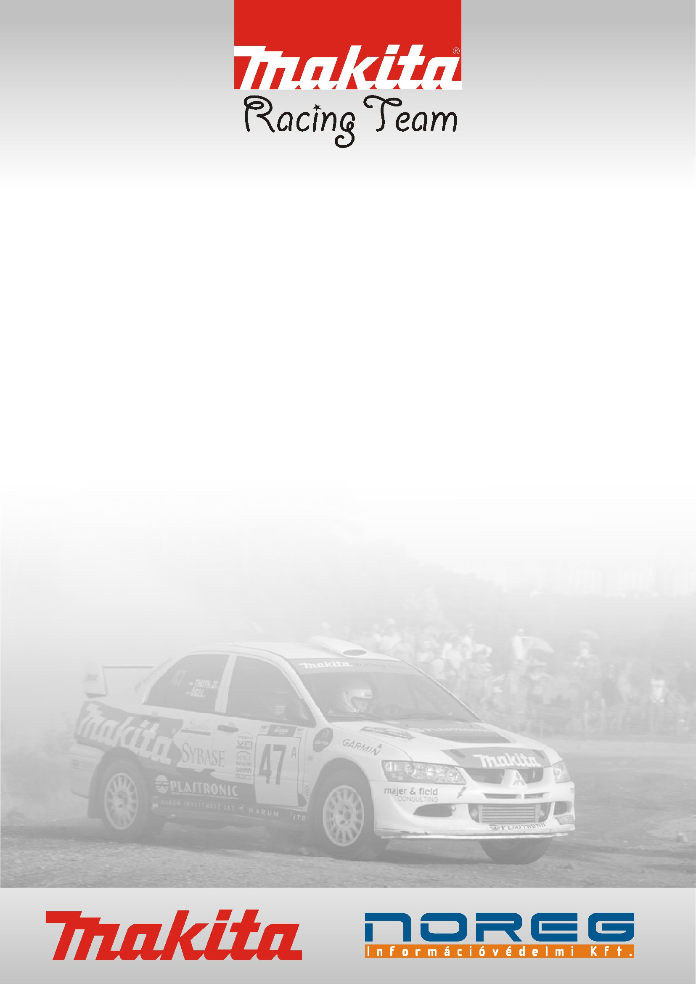
SAJTÓKÖZLEMÉNY- 2008.03.19.

A Makita Racing Team a 2008-as évben 5 autóval vág neki a bajnoki évad szezonnyitó futamának a Start Autó Eger Rallye nak.

Versenyzők: Ősz László – Géczy Tamás
Domonkos László – Horváth István
Dr. Varga Attila – Madar Gábor
Krupa Zoltán – Bagdány István
Baksai László – Nagy Béla

Ősz László - Géczy Tamás / Mitsubishi Evo 8 Gr. A /

Végig teszteltük a telet! Tél végén meg neki álltunk és újra építettük az autót! Valamint újra szerveztük a csapatot. Nagyon sokat dolgoztunk mind a csapat megjelenésen mind az autók megjelenésén. A 2008 as szezont teljesen azonos arculatban teljesítik majd az autóink. Továbbá évközben is dolgozunk azon, hogy folyamatosan fejlesszük a csapatot. Köszönet a PARTNEREINKNEK, hogy mellettünk döntöttek a 2008 as szezonra. A tél alatt sikerült beszerezni egy EVO 6. os Mitsubishi –t amivel a Domonkos László fog versenyezni. Az autó tökéletes állapotban van, reméljük sok szép eredményt hoz majd a csapatnak. Az EVO 8 is teljesen megújult, és mi is felkészültünk a versenyekre.

Domonkos László - Horváth István / Mitsubishi Evo6 Gr. A /

Izgatottan vártuk az idei szezonnyitót, mivel sikerült egy új autót szereznünk erre az évre. Sajnos a felkészítési munkák nem készültek el időben így nem tudtunk komolyabban tesztelni az autóval. Megpróbálunk az autó régi beállításainak értékeire hagyatkozni, és a folyamatos gyorsulást tűzzük ki célul. Boldogok vagyunk, hogy ebben a KIRÁLY kategóriában mehetünk idén amit természetesen nagyon köszönünk a PARTNEREKNEK! Reméljük sok szép pillanatban lesz részünk nekünk, a szurkolóknak, és a támogatóinknak egyaránt.

Dr. Varga Attila – Madar Gábor / Mitsubishi Evo9 gr. N /

Bekerültem egy új csapatba, ami egyrészt öröm, másrészt egy kis izgalom is, hiszen itt a csapattársaknak elvárásaik vannak velem szemben! Az autó amivel idén versenyzem majd egy EVO 9-es Mitsubishi. Az autóban minden olyan fejlesztés benne van amitől ütőképes lehet a bajnokságban. Tehát innentől csak rajtunk múlnak a dolgok. Reméljük megfelelünk majd a támogatók és a csapatunk elvárásainak! A tesztek majd még most következnek, tehát ütőképesen állunk majd a rajtban az EGER rally-n.

Krupa Zoltán - Bagdány István / Renault Clio Gr. N /

Nagy munkán vagyuk túl. Az egész csapat szerkezeti felépítése megváltozott az elmúlt télen a csapat megjelenéssel együtt. Köszönet ezért a támogatóinknak elsősorban a MAKITA-nak valamint a NOREG-nak. Az idei évben három teljesen azonos Design-u autó valamint kettő nagyon hasonló kocsi áll majd a versenyek rajtában. A kis Clio felújítása megtörtént, és felkészültünk a pontvadászatra. Mindenképp szeretnénk egy sikeres évet teljesíteni! Reméljük a szerencse is melettünk áll majd az idén.

Baksai László – Nagy Béla / Honda Civic VTi Gr. A /

Én új versenyzőnek számítok a Makita Racing Team- ben. De valójában már több éves kapcsolat fűzött Krupa Zolihoz. Így jött a megkeresés, hogy erősítsem a csapatuk színeit. Jelenleg úgy tűnik szinte minden kategóriában képviseljük a csapatot és a partnereinket. Felül múlva reményeinket, teljesítettünk a versenyen. Kategóriánk nagyon kibővült ami miatt szoros csatára számítok az év során. Remélem a dobogóra felférünk majd idén is!

